Lección 6: Dedos y tableros de 10
- Mostremos números con nuestros dedos y con tableros de 10.

Calentamiento: Cuántos ves: 5 y algunos más
¿Cuántos ves?
¿Cómo lo sabes?, ¿qué ves?

6.2: De dedos a tableros de 10

6.3: Retomemos “Carrera con números: Números del 11 al 20”
Escoge un centro.
Carrera con números
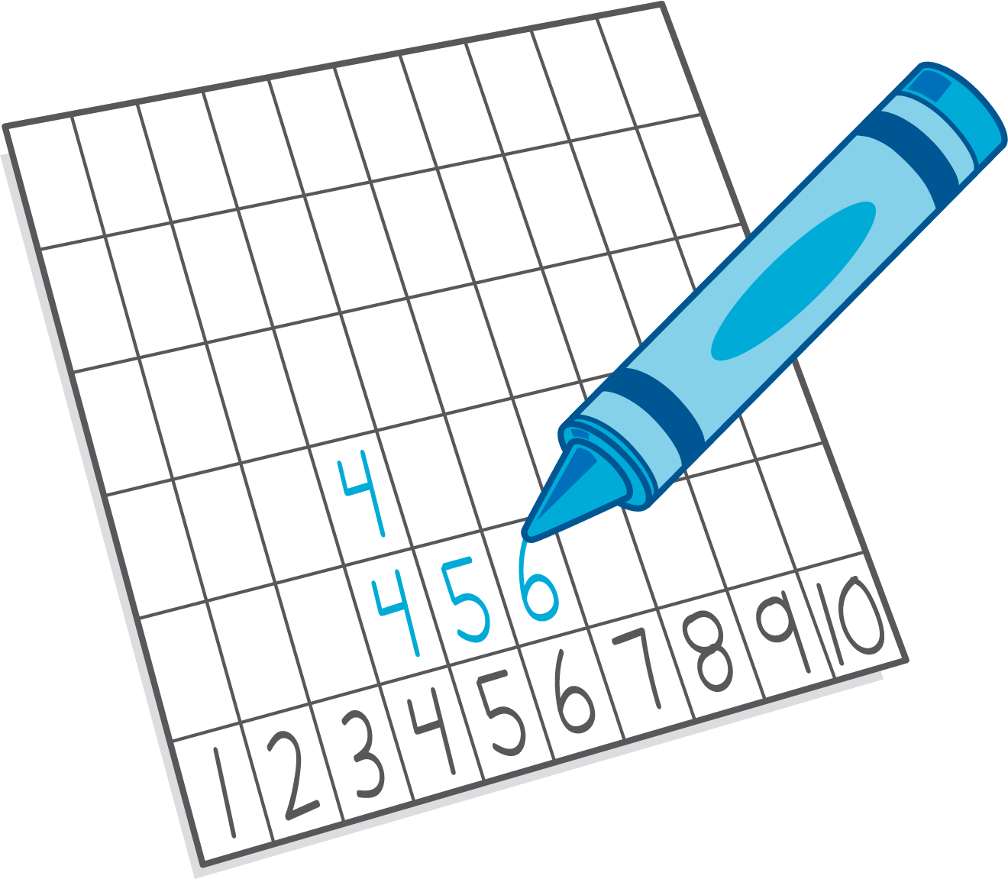
Agarra y cuenta
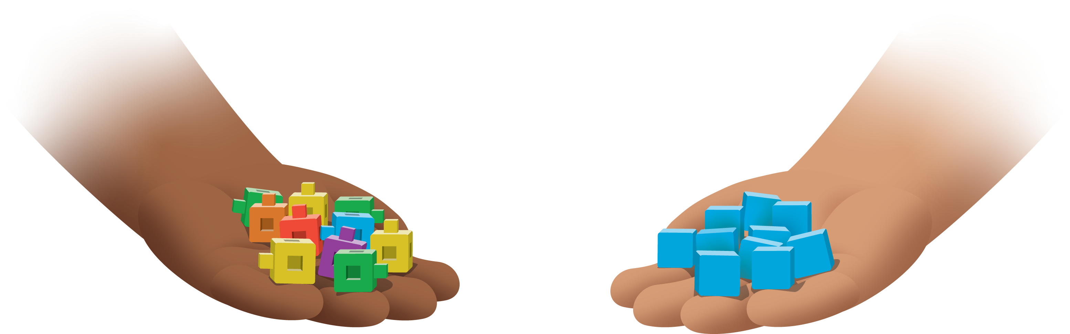
Encuentra la pareja
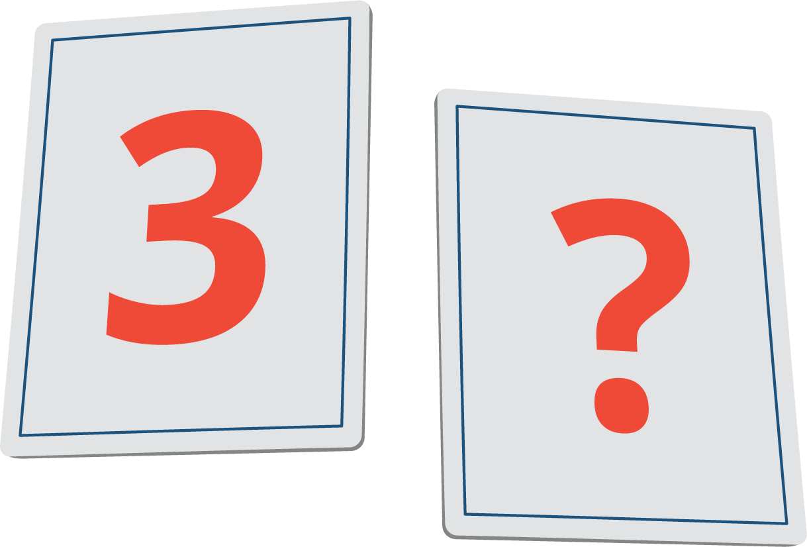
Construcción de torres
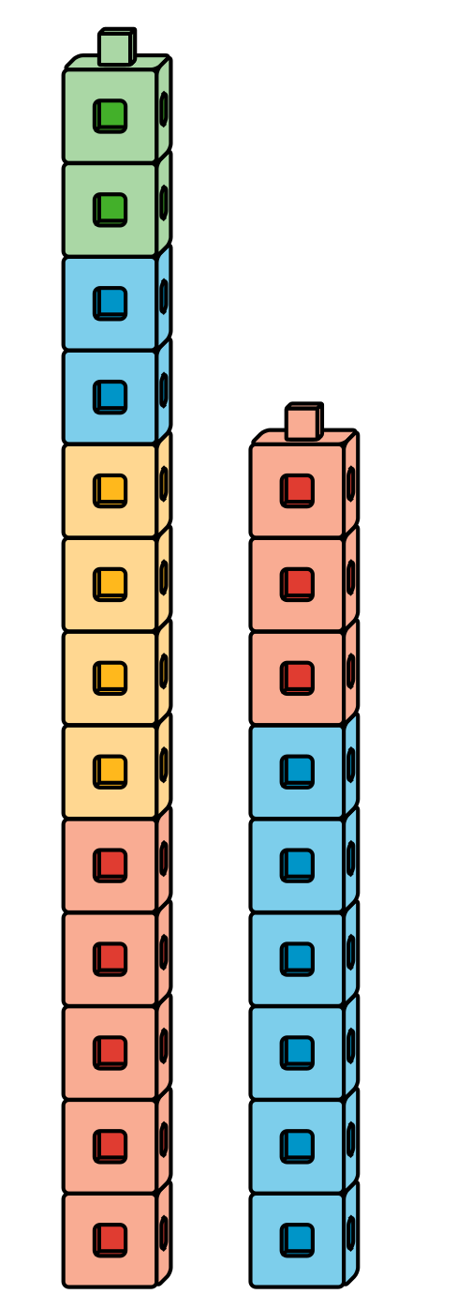
© CC BY 2021 Illustrative Mathematics®

